Leitfaden zu den Hygienemaßnahmen während des Unterrichts zu Corona-Zeiten an der Domschule Fulda
Mit Beginn des Schuljahres 2020/2021 am 17.08.2020 beginnt die Wiederaufnahme des Präsenzunterrichts an den Schulen in Hessen für alle Klassen und Jahrgangsstufen. Die Unterrichtsorganisation bzw. – planung ist abgeschlossen. Die Stunden der verpflichtenden Stundentafeln für die Grund- und Hauptschule werden vollumfänglich angeboten. Allerdings müssen schulorganisatorische Maßnahmen getroffen werden, um die Vorgaben des „Hygieneplan Corona für Schulen in Hessen vom 24. Juli 2020“ des Hessischen Kultusministeriums zu erfüllen.
Folgende Hygienemaßnahmen halten wir für unabdingbar für den Schulbetrieb:
- Mit der Wiederaufnahme des Präsenzunterrichts müssen alle Schüler*innen sowie deren Eltern über die Hygienemaßnahmen informiert werden. Diese Information muss auch einen Hinweis auf die geltenden Hygiene- und Abstandsregelungen enthalten.
- Am Tag des Unterrichtsbeginns werden alle Hygiene- und Abstandsregelungen nochmals intensiv mit allen Schüler*innen besprochen. Es wird Gelegenheit zum Austausch mit den Jugendlichen geben, um Fragen und Probleme zu klären.
- Der Präsenzunterricht findet im Klassenverband mit wenigen Lehrkräften statt. In kleinen Gruppen kann der Mindestabstand eingehalten werden.
- Die Verwendung eines Mundschutzes wird außerhalb der Klassenräume (im Treppenhaus, auf den Fluren und in den Pausenbereichen) vorgeschrieben, um die Gefährdung für andere auf ein Minimum zu beschränken. Während des Unterrichts im Klassenraum kann auf das Tragen des Mundschutzes verzichtet werden. Die Klassenräume müssen mehrfach täglich gründlich gelüftet werden.
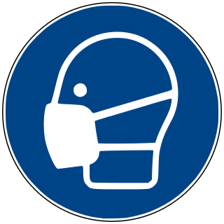
- Die Möglichkeit für eine gründliche Handwäsche ist gegeben.
- Handdesinfektionsmittel werden bereitgestellt, allerdings können wir nicht kontrollieren, ob evtl. dermatologische Unverträglichkeiten bestehen. Wenn Handdesinfektionsmittel gewünscht sind, können diese auch selbst von den Kindern mitgebracht werden.
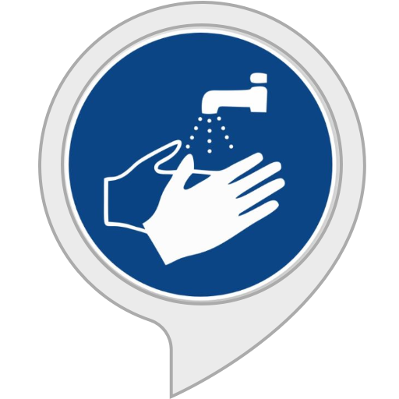
- Es wird vorwiegend Frontalunterricht erteilt. Gruppen- und Partnerarbeitsphasen sowie Unterricht an Stationen werden unterbleiben.
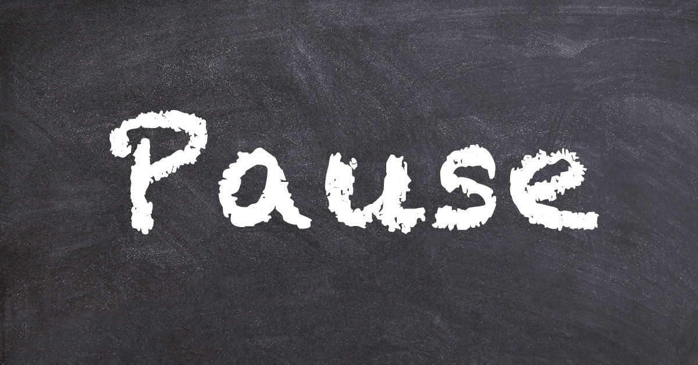
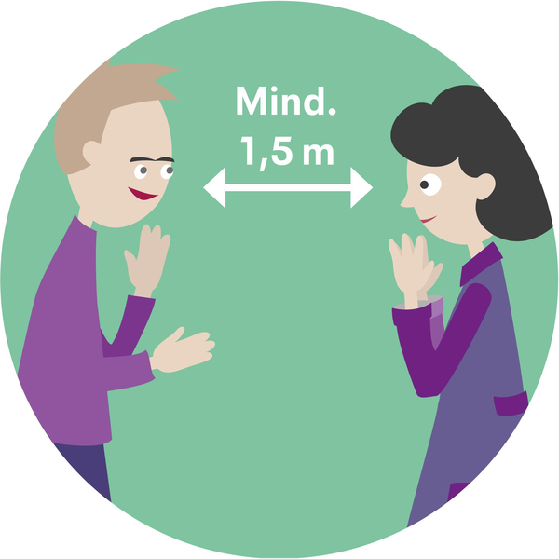
- Die Unterrichtszeiten sind wie folgt geregelt: Für die Kinder der Grundschule beginnt der Unterricht in der Regel um 8:00 Uhr. Für die Schüler*innen der Sekundarstufe beginnt der Unterricht zeitversetzt um 8:20 Uhr. Daraus ergeben sich gestaffelte Pausenzeiten. Die Klassen werden angewiesen, während der Pausen bestimmte Aufenthaltsbereiche im Freien einzuhalten.
- Die Schüler*innen müssen ihre Arbeitsmaterialien (Hefte, Stifte, Bücher etc.) immer selbst dabeihaben. Ein Tausch untereinander bzw. Ausleihen ist nicht möglich.
- Schüler*innen, die Erkältungs- oder Krankheitssymptome zeigen oder Vorerkrankungen haben, sind vom Unterricht freigestellt. Dies gilt auch für Schüler*innen, die im selben Haushalt wie Personen mit Vorerkrankungen leben. Eine ärztliche Bescheinigung muss vorgelegt werden.

Fulda, 13.08.2020 H. Frühauf (Rektor)

Der Hygieneplan kann unter https://kultusministerium.hessen.de/ eingesehen werden.

